Прессъобщение

Конкурс за академични постижения на GC 2024 г

Обявени са победителите за конкурса за академични постижения на GC 2024

Льовен, септември 2024 г. – GC Europe с вълнение обявява победителите в Конкурса за академични постижения за 2024 г. на GC, който привлече 272 участници от над 70 университета в повече от 20 държави. Това престижно състезание, предназначено да насърчава иновациите, академичните постижения и практическия опит с водещите дентални продукти на GC Europe, предлага на участниците уникална възможност да покажат своите таланти, като същевременно задълбочават своите практически знания.

След национални състезания в участващите държави, най-добрите финалисти бяха поканени за двудневен престой в Льовен, Белгия, където представиха работата си пред уважаван панел от експерти и присъстваха на магистърски курс от д-р Хавиер Тапиа Гуадикс в най-съвременните Кампус и образователен център на GC Europe. Всички участници се насладиха на този уникален шанс да общуват с колеги професионалисти и да разширят своите академични и практически хоризонти.

В категорията за студенти Кристина Негина от Румъния взе първа награда, а Найера Амр Назми от Египет на второ място. При аспирантите първо място зае Мария Фостиропулу от Гърция, а второ Марва Абдел Хафез от Египет.

Публичните награди бяха присъдени на Мостафа Елмиски от Египет за Facebook, докато Ирем Йоскурт от Турция спечели в Instagram.

Честито на всички победители и благодарим от сърце на всички, които допринесоха за тазгодишния успех! Вашите усилия продължават да вдигат летвата за академични и клинични постижения в областта на денталната медицина!

Конкурсът за академични постижения на GC се радва на уважавана репутация, с широк и разнообразен списък от най-добрите университети. Освен паричната награда за победителите, участващите институции оценяват спечеленото представяне, което допринася за видимостта и признанието сред академичните и професионалните общности. Следващото издание е планирано да се проведе на 19 и 20 септември 2025 г.

GC Europe N.V.
Interleuvenlaan 33
3001 Leuven
+32.16.74.10.00
https://www.gc.dental/europe
info.gce@gc.dental
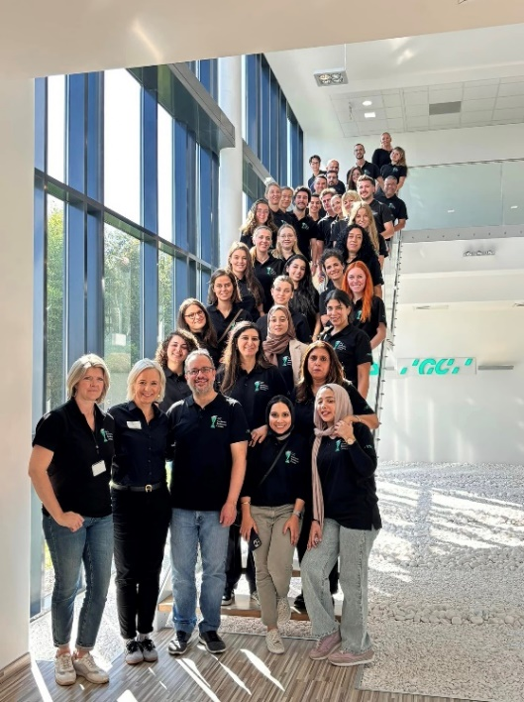
Журито, участниците и домакините на GC в кампуса на GC Europe
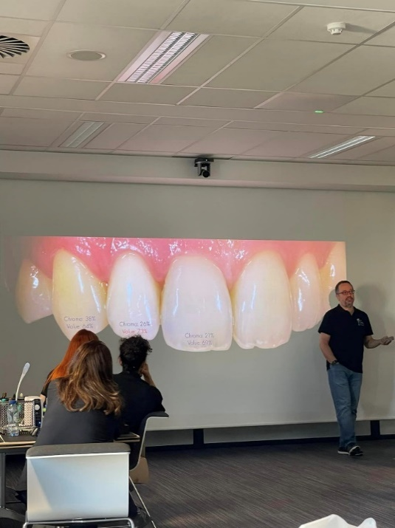
Майсторски клас от Хавиер Тапиа Гуадикс
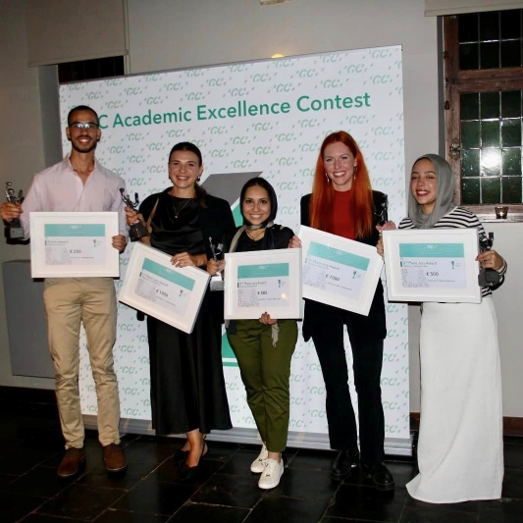
Обявяване на победителите във Факултетния клуб, Льовен. Отляво надясно: Мостафа Елмиски, Кристина Негина, Найера Амр Назми, Мария Фостиропулу, Марва Абдел Хафез. Липсва на снимката: Ирем Йоскурт.

